Pressinformation 2019-06-10
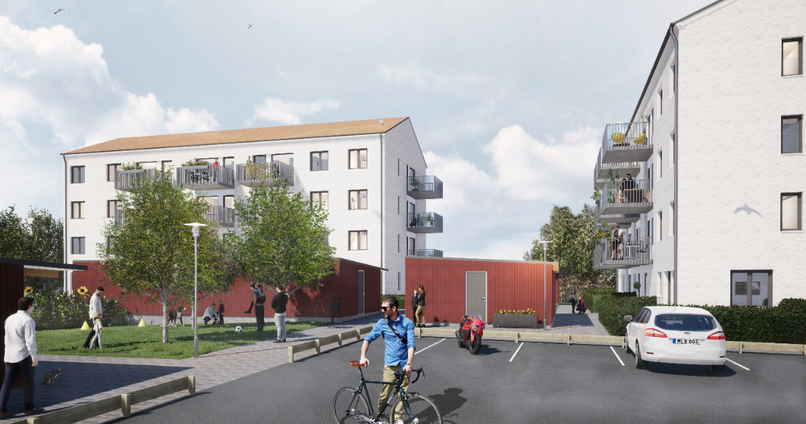
Illustration Möller Arkitekter

Äntligen utökas Örkelljunga med flera nya och moderna hyresrätter
Fastighets AB 3Hus, systerbolag till BAB bygg, påbörjar byggnation av ytterligare 38 moderna hyresrätter i Örkelljunga.
Under sommaren 2019 påbörjar Fastighets AB 3Hus uppförandet av 38 nya och moderna hyresrätter inom kvarteret Ejdern 14. Lägenheterna kommer att vara yteffektiva 1:or, 2:or och 3:or, med genomgående hög standard.
”Ejdern 14 är en del i Ejdern-området som vi på Fastighets AB 3Hus utvecklar i nära samarbete med Örkelljunga kommun i enlighet med avsiktsförklaringen som togs fram under 2015. Vi ser verkligen fram emot att förse Örkelljunga med fler nyproducerade hyresrätter.”, säger Christer Andersson, Fastighets AB 3Hus.
Behovet av bostäder kommer med största sannolikhet öka i Örkelljunga de kommande åren. Örkelljunga kommun har stora expansionsplaner avseende verksamhetslokaler vid Skåneporten, i direkt anslutning till E4:an.
”Vi tror att efterfrågan på hyresrätter kommer att växa de kommande åren, då arbetstillfällen inom kommunen succesivt ökar. Vi kommer bygga hyresrätter med riktigt bra standard, då vi känner att detta är en bristvara i Örkelljunga.”, säger Mikael Sjunnesson, Fastighets AB 3Hus.
Preliminär byggstart är under sommaren 2019 och med inflyttning hösten 2020.

Kontakt:
Christer Andersson, VD: 042-535 01
Mikael Sjunnesson, projektutvecklare: 042-535 04

Fastighets AB 3Hus har under ett decennium varit aktiva i Nordvästra Skåne som projekt- och fastighetsutvecklare inom såväl kommersiella fastigheter som bostäder. I dagsläget planeras för bostäder i Malmö, Helsingborg, Råå, Hässleholm, Trelleborg, Svalöv, Örkelljunga, Åstorp, Klippan samt Halmstad. För mer information www.3hus.se

